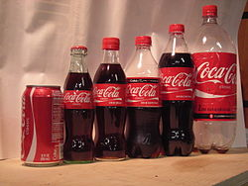
Har du pant? Vi hämtar!
Vi spelare i Triangelns pojkar -06 håller på att samla in pengar för att kunna åka iväg och spela fotboll på Gothia Cup i sommar. Har du pantburkar- och flaskor som du vill skänka oss vore vi väldigt tacksamma. Stort som smått. Alla bidrag är välkomna!

Ställ ut din pant utanför dörren i en påse så kommer vi och hämtar den.
Dag:…………………..………………..
Tid från kl:………………………till kl:……………………..

Tack på förhand!
Namn på spelare:……………………………………….

